Тема уроку: Звукові хвилі
Мета уроку:
Навчальна: Формувати знання учнів про звукові хвилі; формувати вміння учнів пояснювати фізичні явища та процеси; розв’язувати задачі на коливальний рух.
Розвивальна. Розвивати пізнавальні навички учнів.
Виховна. Виховувати уважність, зібраність, спостережливість.
Тип уроку: урок засвоєння нових знань.
Наочність і обладнання: навчальна презентація, комп’ютер, підручник.

Хід уроку
І. ОРГАНІЗАЦІЙНИЙ ЕТАП

II. АКТУАЛІЗАЦІЯ ОПОРНИХ ЗНАНЬ ТА ВМІНЬ
1. Провести бесіду за матеріалом § 22

Бесіда за питаннями
1. Дайте означення механічної хвилі, опишіть механізм її утворення.
2. Назвіть основні особливості хвильового руху.
3. Які фізичні величини характеризують хвилю?
4. Що таке довжина хвилі? Від чого вона залежить?
5. Як пов’язані довжина, частота та швидкість поширення хвилі?
6. Які хвилі називають поздовжніми? поперечними? У яких середовищах вони поширюються?
7. Які хвилі називають сферичними? плоскими? Як із віддаленням від джерела змінюється енергія хвилі?
8. У чому полягає явище інтерференції? У яких випадках хвилі посилюють одна одну? послаблюють одна одну?
9. Наведіть приклади дифракції механічних хвиль.

2. Перевірити виконання вправи № 22: завдання 1, 2.

II. АКТУАЛІЗАЦІЯ ОПОРНИХ ЗНАНЬ ТА ВМІНЬ
Ми живемо в океані звуків. Звучання флейти, гамір мегаполіса, шурхіт трави, гуркіт водоспаду, людські розмови, музичний звук, шум, акустичний резонанс.
Що являють собою звуки?
Як вони утворюються?
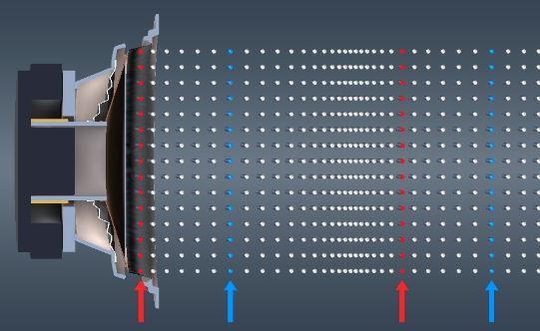
IІІ. ВИВЧЕННЯ НОВОГО МАТЕРІАЛУ
1. Звукові хвилі
Звукові (акустичні) хвилі – це механічні хвилі з частотами від 20 Гц до 20 кГц.

Властивості звукових хвиль:
- Звук поширюється в середовищі зі скінченною швидкістю, яка залежить від температури, густини, складу та інших характеристик середовища.
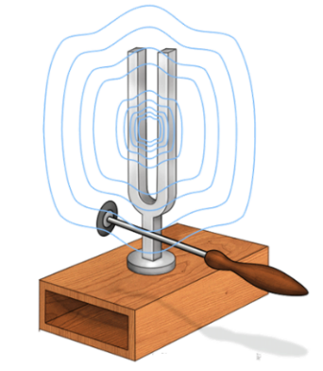
- Джерелом звуку є тіло, що коливається. Такі коливання можуть бути вимушеними (дифузор гучномовця), вільними (струна гітари), автоколиваннями (струни смичкових інструментів).
- Звукові хвилі не поширюються у вакуумі.
- Під час поширення звуку не відбувається перенесення речовини, але відбувається перенесення енергії.
- Звукові хвилі можуть накладатись одна на одну (явище інтерференції); можуть огинати перешкоди (явище дифракції).

2. Суб’єктивні характеристики звуку
Гучність звуку:
Чим більша амплітуда, тим гучніший звук.
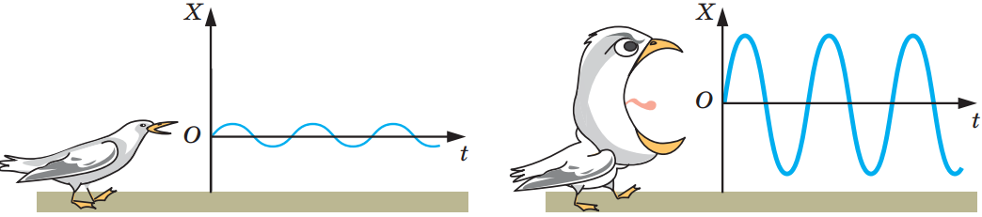

Висота звуку:
Чим більшою є частота, тим вищий тон звуку, і навпаки. (Високий тон дзижчання комара, низький тон мукання корови)
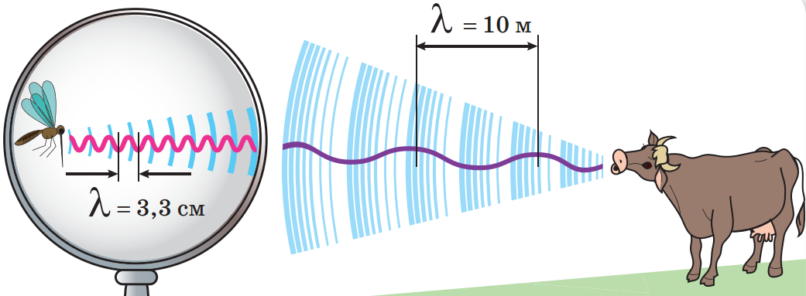

Тембр звуку:
Визначається складом звукової хвилі: крім основної частоти (за якою ми й оцінюємо висоту звуку) будь-який звук містить кілька більш слабких і більш високих додаткових частот – обертонів. Саме завдяки тембру ми впізнаємо людину за голосом, відрізняємо звуки фортепіано від звуків флейти тощо. Кожний музичний інструмент, кожна людина або тварина має власний тембр звуку.
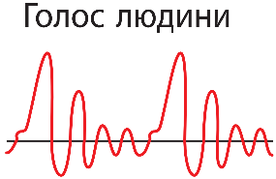
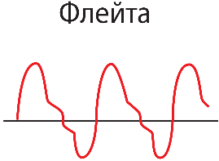
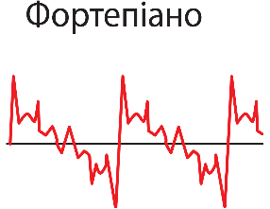
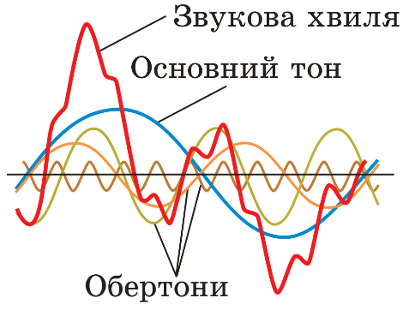

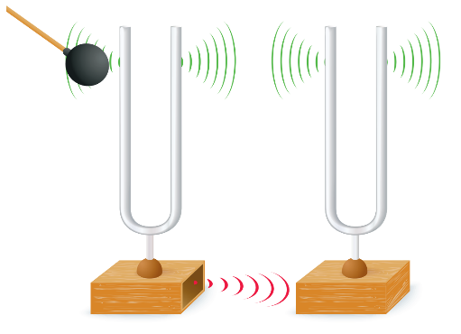
3. Акустичний резонанс
Акустичний резонанс – це явище різкого зростання амплітуди звукового сигналу в разі наближення частоти сигналу­збудника до частоти власних коливань системи.
Якщо змусити звучати один із камертонів, через резонанс почне звучати й другий.

Акустичний резонанс використовують для збільшення інтенсивності звуку, створеного певним джерелом (струною, ніжками камертона, голосовими зв’язками тощо). Наприклад, для збільшення гучності камертона його приєднують до дерев’яного ящика (резонатора), власна частота коливань повітря в якому дорівнює частоті коливань камертона. Камертон, приєднаний до резонатора, звучить набагато гучніше, ніж той, який тримають у руці.
Акустичний резонанс використовують у багатьох музичних інструментах. Повітря в трубах органа, корпусах арф, бандур, гітар тощо резонує з тонами та обертонами звуків, утворюваних коливними тілами, та посилює їх. Порожнина рота є резонатором для звукових хвиль, які створюються завдяки коливанням голосових зв’язок.

4. Інфразвук і ультразвук
Інфразвукові хвилі – це механічні хвилі, частота яких менша від 20 Гц.
Інфразвукові хвилі виникають під час штормів, землетрусів, цунамі, вивержень вулканів, унаслідок ударів об берег морських хвиль. Деякі істоти здатні сприймати інфразвукові хвилі. Джерелом інфразвуку можуть бути і об’єкти, створені людиною: турбіни, двигуни внутрішнього згоряння тощо. У містах найбільший рівень інфразвуку біля автомагістралей.
Інфразвук є дуже небезпечним для тварин і людини: він може викликати симптоми морської хвороби, запаморочення, засліплення, спричинити підвищену агресивність. У разі тривалої дії інтенсивне інфразвукове випромінювання може призвести до зупинки серця. При цьому людина навіть не розуміє, що відбувається, адже вона не чує інфразвуку.

Ультразвукові хвилі – це механічні хвилі, частота яких перевищує 20 кГц.
Ультразвук наявний у шумі вітру та водоспаду, у звуках, які видають деякі істоти. З’ясовано, що ультразвук до 100 кГц сприймають багато комах і гризунів; уловлюють його й собаки.
Проблемне питання
• Як у повній темряві кажани та дельфіни знаходять здобич? (Кажани та дельфіни випромінюють ультразвук і сприймають його відлуння, завдяки чому вони навіть у повній темряві можуть знайти дорогу або спіймати здобич.)

Ультразвукова локація – визначення розташування та характеру руху об’єкта за допомогою ультразвуку.
Ультразвукове дослідження дозволяє «побачити» ще не народжене немовля, дослідити стан внутрішніх органів, виявити сторонні тіла в тканинах. Ультразвукову локацію застосовують також на морських суднах – для виявлення об’єктів у воді (сонари) і дослідження рельєфу морського дна (ехолоти); у металургії – для виявлення та встановлення розмірів дефектів у виробах (дефектоскопи).
Потужний ультразвук застосовують у техніці (обробка міцних матеріалів, зварювання, очищення поверхонь від забруднень); медицині (подрібнення каменів в організмі, що дозволяє уникнути хірургічних операцій); харчовій промисловості (виготовлення сирів, соусів); косметології (виготовлення кремів, зубної пасти).

ІV. ЗАКРІПЛЕННЯ НОВИХ ЗНАНЬ І ВМІНЬ
1. Звукова хвиля переходить з одного середовища в інше. Яка з величин, що характеризують звукову хвилю, не змінюється?
Якщо хвиля переходить з одного середовища в інше: швидкість її поширення змінюється; частота хвилі залишається незмінною (визначається джерелом хвилі); довжина хвилі змінюється.

2. Якої принципової фізичної помилки припускаються автори фільмів про «зоряні війни», озвучуючи «зоряні» бої?
Звукові хвилі не поширюються у вакуумі.

3. Якщо людина прикладе вухо до довгого металевого стрижня, а по іншому кінцю стрижня хтось ударить молотком, то людина почує подвійний удар. Чому?
Це зумовлено різницею швидкості розповсюдження звуку у металі та повітрі.

4. Визначте частоту коливань звукової хвилі довжиною 1,25 м у сталі, якщо відомо, що швидкість поширення звуку у сталі дорівнює 5 км/с.
Дано:  $$λ=1,25 м$$  $$v=5\frac{км}{с}$$  $$=5∙{10}^{3}\frac{м}{с}$$ | Розв’язання  $$v=λν => ν=\frac{v}{λ} \left[ν\right]=\frac{\frac{м}{с}}{с}=\frac{1}{с}=Гц$$  $$ν=\frac{5∙{10}^{3}}{1,25}=4∙{10}^{3} \left(Гц\right)$$  Відповідь: $ν=4 кГц.$
$$ν - ?$$

5. За який проміжок часу звукова хвиля подолає відстань 29 км, якщо довжина хвилі дорівнює 7,25 м, а частота коливань становить 200 Гц?
Дано:  $$l=29 км$$  $$=29∙{10}^{3} м$$  $$λ=7,25 м$$  $$ν=2∙{10}^{2} Гц$$ | Розв’язання  $$t=\frac{l}{v}=\frac{l}{λν} \left[t\right]=\frac{м}{м∙Гц}=с$$  $$t=\frac{29∙{10}^{3}}{7,25∙2∙{10}^{2}}=20 \left(с\right)$$  Відповідь: $t=20 с$.
$$t - ?$$

V. ПІДБИТТЯ ПІДСУМКІВ УРОКУ
Бесіда за питаннями
1. Що таке звук? Наведіть приклади джерел і приймачів звуку.
2. Від чого залежить швидкість поширення звуку?
3. Якою фізичною величиною визначається висота звуку? гучність звуку?
4. Де використовують акустичний резонанс?
5. Що таке інфразвук? Як він впливає на людину?
6. Що таке ультразвук? Наведіть приклади застосування ультразвуку в природі, медицині, техніці.

VI. Домашнє завдання
Опрацювати § 23, Вправа № 23 (1-3)

